Практическая работа №1. Формирование требований к бизнес-приложению
Дисциплина: Цифровые технологии для бизнеса (ВПК-7)
Студент: Остапенко Виталий ________ , группа ________
Сервис: Zapas — прогноз запасов для кофеен и кафе
Работающая версия: https://zapas.85.198.64.102.nip.io (кнопка «Открыть демо» пускает без регистрации)
Сервис не придуман с нуля под эту работу: он уже написан и развёрнут. Поэтому всё, что описано ниже, проверено на работающей системе. Примеры ответов API сняты с неё 23.09.2026 (см. приложение А).

1. Цель сервиса
Проблема. Кофейня, пекарня или кафе на 1–5 точек заказывает продукты «по ощущению». Молоко заканчивается посреди смены, а излишки портятся и уходят в списание. Учётные системы вроде iiko, R-Keeper и Poster показывают остаток, но не отвечают на вопрос «когда и сколько заказать».
Что делает Zapas. Ведёт склад, прогнозирует расход на 14 дней вперёд и заранее говорит, что нужно заказать сегодня, у какого поставщика, в каком количестве и до какого часа. Утром владелец получает сводку в Telegram, а если позиция вот-вот закончится — срочное сообщение.
Для кого.
Роль | Кто это | Что делает в системе
Владелец | собственник или управляющий | настраивает позиции и поставщиков, смотрит прогноз, оформляет заказы, получает уведомления
Сотрудник | бариста, повар, кладовщик | вносит расход и списания, проводит пересчёт, принимает поставки
Посетитель демо | тот, кто хочет посмотреть систему | всё то же, что владелец, во временной организации, плюс «промотка времени»
Результат для бизнеса. Меньше дней, когда товара нет, и меньше списаний. Владелец за минуту по экрану «Что заказать сегодня» или по сообщению в Telegram понимает, чего хватит, что скоро закончится и что заказать сегодня.
Основной цикл выглядит так: движения по складу → остаток → прогноз → точка заказа → напоминание → заказ → приёмка → снова остаток.

2. Собственное API: прогноз расхода и рекомендация к заказу

2.1. Что делает функция
Главная функция сервиса — ответить по каждой позиции склада на вопрос «если не заказать сегодня, хватит ли до следующей поставки, и если нет — сколько заказать». Функция доступна через веб-запросы (REST, JSON). Весь контракт описан в docs/api/openapi.yaml: 42 операции, из них к этой функции относятся три.
Запрос | Что передаётся на вход | Что возвращается
GET /api/v1/dashboard | только сессия (организация определяется по ней) | счётчики по статусам, предложения к заказу по поставщикам с временем отсечки, полный список позиций со статусом и рекомендуемым количеством
GET /api/v1/items/{id}/insights | id позиции | прогноз на 14 дней с коридором, точность прогноза, история расхода за 60 дней, проекция остатка и разбор «почему такой статус» по шагам
POST /api/v1/orders | supplier_id; строки можно не передавать | черновик заказа поставщику, строки уже заполнены рекомендованным количеством, плюс готовый текст заявки
Кроме параметров запроса, функция использует данные, накопленные в сервисе:
- историю движений по позиции — приход, расход, списания, пересчёты;
- текущий остаток и количество «в пути» по отправленным заказам;
- условия поставщика: срок поставки, дни доставки, время отсечки заказа, размер упаковки и минимальную партию;
- уровень сервиса позиции, например 95%: насколько надёжно нужно не допускать нехватки;
- текущую дату и часовой пояс организации.

2.2. Как считается результат
Расчёт идёт в пять шагов. Цифры ниже взяты из живого ответа по позиции «Молоко 1,5%» в демо-кофейне.
- Ряд расхода. Из журнала движений собирается расход по дням за 90 дней. Дни, когда товара не было, исключаются: ноль продаж из-за пустой полки — это не спрос.
- Прогноз на 14 дней. Используются две модели: M1 — среднее по одноимённым дням недели, M2 — экспоненциальное сглаживание с поправкой на день недели. Обе модели проверяются бэктестом на последних 28 днях, побеждает та, у которой меньше ошибка. Для молока выбрана M2: ошибка WAPE 13%, точность 87%, прогноз на сегодня 9,0 л, на завтра 10,5 л.
- Окна поставки. Если заказать сегодня до 16:00, поставка придёт 24.09 (d1). Если отложить заказ на день, придёт только 28.09 (d2), потому что поставщик возит не каждый день.
- Точка заказа и количество.
  - потребность до d2: 50,513 л;
  - страховой запас z·σ·√n = 1,65 × 1,79 × √5 = 6,607 л (z = 1,65 соответствует уровню сервиса 95%);
  - целевой уровень: 50,513 + 6,607 = 57,120 л;
  - не хватает: 57,120 − 17,179 (остаток) = 39,941 л;
  - округляем вверх до упаковки поставщика (коробка 12 л): 4 коробки = 48 л.
- Статус. Без заказа молоко закончится 24.09, а если отложить заказ, следующая поставка придёт только 28.09. Статус — order_today: «заказать сегодня до 16:00».
Всего статусов пять: out_of_stock (нет в наличии), critical (закончится раньше ближайшей поставки), order_today (заказать сегодня), ok, no_forecast (истории пока мало для прогноза).

2.3. Пример ответа
GET /api/v1/items/{id}/insights, фрагмент (массивы сокращены):
{
"today": "2026-09-23",
"item": {
"name": "Молоко 1,5%", "base_unit": "l", "service_level": 95,
"supplier_name": "Молочная ферма",
"purchase_unit": "кор.", "unit_factor": "12.000"
},
"status": {
"code": "order_today",
"on_hand": "17.179", "on_order": "0.000",
"stockout_date": "2026-09-24",
"recommended_qty": "48.000", "purchase_qty": "4.000",
"explanation": {
"model": "M2", "need_until_d2": "50.513",
"safety_stock": "6.607", "target_level": "57.120",
"shortfall": "39.941", "d1": "2026-09-24", "d2": "2026-09-28",
"order_by": "2026-09-23T16:00:00+03:00",
"z": 1.65, "can_wait": false
}
},
"accuracy": {
"model": "M2", "accuracy": 0.87, "wape": 0.13, "window_days": 28
},
"forecast": [
{ "day": "2026-09-23", "qty": "9.003",
"lower": "6.048", "upper": "11.958" },
"… ещё 13 дней"
]
}
GET /api/v1/dashboard по той же демо-кофейне вернул 38 позиций: 2 нет в наличии, 10 критичных, 15 нужно заказать сегодня, 11 в порядке. Предложения к заказу сгруппированы по четырём поставщикам, у каждого указано время отсечки: «Кофе-Импорт» — до 18:00, 9 строк; «Молочная ферма» — до 16:00, 6 строк; «Сладкий дом» — до 20:00, 4 строки; «Упак-Сервис» — до 12:00, 8 строк.
POST /api/v1/orders с одним supplier_id «Молочной фермы» собрал черновик из шести строк. Строка по молоку 1,5% совпала с карточкой позиции: 48 л. В ответе есть и готовый текст заявки:
Заказ от «Кофейня «Демо»»
• Молоко 1,5% — 4 кор. (48 л)
• Молоко 3,2% — 10 кор. (120 л)
• Молоко кокосовое — 2 кор. (24 л)
• Молоко миндальное — 1 кор. (12 л)
• Молоко овсяное — 4 кор. (48 л)
• Сливки 33% — 1 кор. (6 л)

2.4. Правила контракта
- Авторизация. Сессия передаётся в httpOnly-cookie. Для изменяющих запросов нужен ещё заголовок X-CSRF-Token. Организация определяется только по сессии и никогда не берётся из URL или тела запроса: так одна кофейня не увидит данные другой.
- Количества передаются строками ("48.000"), а не дробными числами, чтобы не терять точность при округлении.
- Повторная отправка. POST /orders принимает заголовок Idempotency-Key: повторный запрос с тем же ключом не создаёт второй заказ.
- Ошибки возвращаются в формате RFC 9457 (application/problem+json). Чужой объект отдаёт 404, а не 403, чтобы по ответу нельзя было понять, что объект существует.

2.5. Как вызвать API со стороны, например из сервиса одногруппника
Регистрация не нужна: POST /sandbox заводит временную организацию с полугодом истории и сразу открывает сессию. Демо живёт 24 часа; с одного IP можно создать не больше 5 демо в час.
HOST=https://zapas.85.198.64.102.nip.io
curl -c jar.txt -X POST -H "Origin: $HOST" $HOST/api/v1/sandbox
curl -b jar.txt $HOST/api/v1/dashboard

3. Внешние API
Свой мессенджер и свою почтовую доставку писать бессмысленно: владелец кофейни и так сидит в Telegram. Поэтому доставка уведомлений отдана внешним сервисам, а вся бизнес-логика остаётся в Zapas.
Внешний сервис | Зачем | Как взаимодействуем | Статус
Telegram Bot API | сводка и срочные алерты туда, где владелец и так читает сообщения | Zapas вызывает метод sendMessage; Telegram вызывает вебхук Zapas | реализовано
SMTP-сервер | второй канал, email | Zapas отправляет письмо по SMTP, таймаут 20 с | реализовано
Адреса вызовов:
- исходящий: POST https://api.telegram.org/bot<токен>/sendMessage с телом {"chat_id": …, "text": …};
- входящий: POST /api/v1/telegram/webhook — сюда Telegram присылает сообщения, которые пользователь пишет боту;
- ссылка для привязки чата: t.me/<бот>?start=<код>;
- SMTP: адрес сервера задаётся в настройках; при разработке письма ловит локальный Mailpit.

3.1. Привязка Telegram
- Владелец нажимает в кабинете «Привязать Telegram» (POST /api/v1/telegram/link).
- Zapas создаёт одноразовый код, который действует 15 минут, и возвращает ссылку t.me/<бот>?start=<код>.
- Владелец открывает ссылку. Telegram присылает команду /start <код> на вебхук Zapas.
- Zapas проверяет секретный заголовок X-Telegram-Bot-Api-Secret-Token (без него вебхук отвечает 403), находит код и сохраняет chat_id.
- Бот отвечает в чат «Готово!». Командой /stop чат отвязывается.
В демо привязка закрыта: запрос возвращает 403 «В демо внешние каналы отключены», чтобы посетители не могли рассылать сообщения от имени сервиса.

3.2. Доставка уведомлений
- Событие. Уведомление появляется в пяти случаях:
  - ежедневная сводка — по умолчанию в 09:00 по времени организации;
  - позиция стала критичной;
  - до отсечки осталось 2 часа, а заказ ещё не отправлен;
  - поставка опаздывает;
  - при приёмке расхождение больше 5%.
- Очередь (outbox). Уведомление записывается в таблицу-очередь в той же транзакции, что и событие. Поэтому ответ API не ждёт Telegram, а если Telegram недоступен, приход товара всё равно сохранён.
- Отправка. Фоновый обработчик каждые 30 секунд забирает очередь и вызывает внешний сервис. Ответ Telegram обрабатывается по-разному:
Ответ Telegram | Что делает Zapas
200 | отмечает «отправлено»
400, 403 (чат не найден, бот заблокирован) | не повторяет, отмечает «не доставлено»
429, сетевая ошибка, таймаут 10 с | повторяет через 1, 5, 25 минут и далее, всего до 5 попыток
- Тихие часы. Срочные алерты с 22:00 до 08:00 откладываются до утра.
- Без дублей. Ключ дедупликации не даёт отправить одно и то же уведомление дважды.

3.3. Что разумно подключить дальше
Это направления развития, а не текущая функциональность: в ТЗ они отнесены за рамки первой версии.
Внешний сервис | Что даст
API кассовой системы (iiko, Poster) | расход подтягивается из продаж автоматически, а не вносится вручную
Погода и календарь праздников | поправки к прогнозу на жару, выходные и праздники
Обмен с 1С | выгрузка заказов и приходов в бухгалтерию

4. Локальный функционал
Всё, что ниже, работает внутри системы, без обращения к сторонним сервисам.
Функция | Что делает | Правила
Вход и сессии | вход по email и паролю, выход, профиль | сессия на сервере, cookie недоступна скриптам, защита от CSRF; две роли: владелец и сотрудник
Демо без регистрации | создаёт временную кофейню с полугодом истории, примерно за 1,6 с | живёт 24 часа, не больше 5 демо в час с одного IP; кнопки «+1 день» и «+7 дней» проматывают время
Справочники | позиции, категории, поставщики, условия закупки | позиция не удаляется, а архивируется; импорт из CSV с предпросмотром ошибок по строкам, «всё или ничего»
Движения по складу | приход, расход, списание с причиной | журнал неизменяемый, ошибка исправляется сторно; нельзя уйти в минус (ответ 409 с фактическим остатком); повторная отправка формы не создаёт дубль
Инвентаризация | пересчёт фактических остатков | при проведении создаётся корректировка «факт − учёт»
Заказы поставщикам | черновик → отправлен → принят или отменён | приёмка создаёт приходы одной транзакцией, расхождения сохраняются
Лента уведомлений | те же уведомления в интерфейсе | есть всегда, даже без Telegram и почты
Изоляция организаций | данные разных кофеен не смешиваются | проверка на уровне приложения и политики RLS в PostgreSQL
Регистрации новых клиентов в текущей версии нет: это учебный проект, и реальных клиентов у него пока нет. Учётная запись для разработки создаётся локально командой seed. На работающем сервере в систему заходят через демо.

5. Use-Case диаграмма
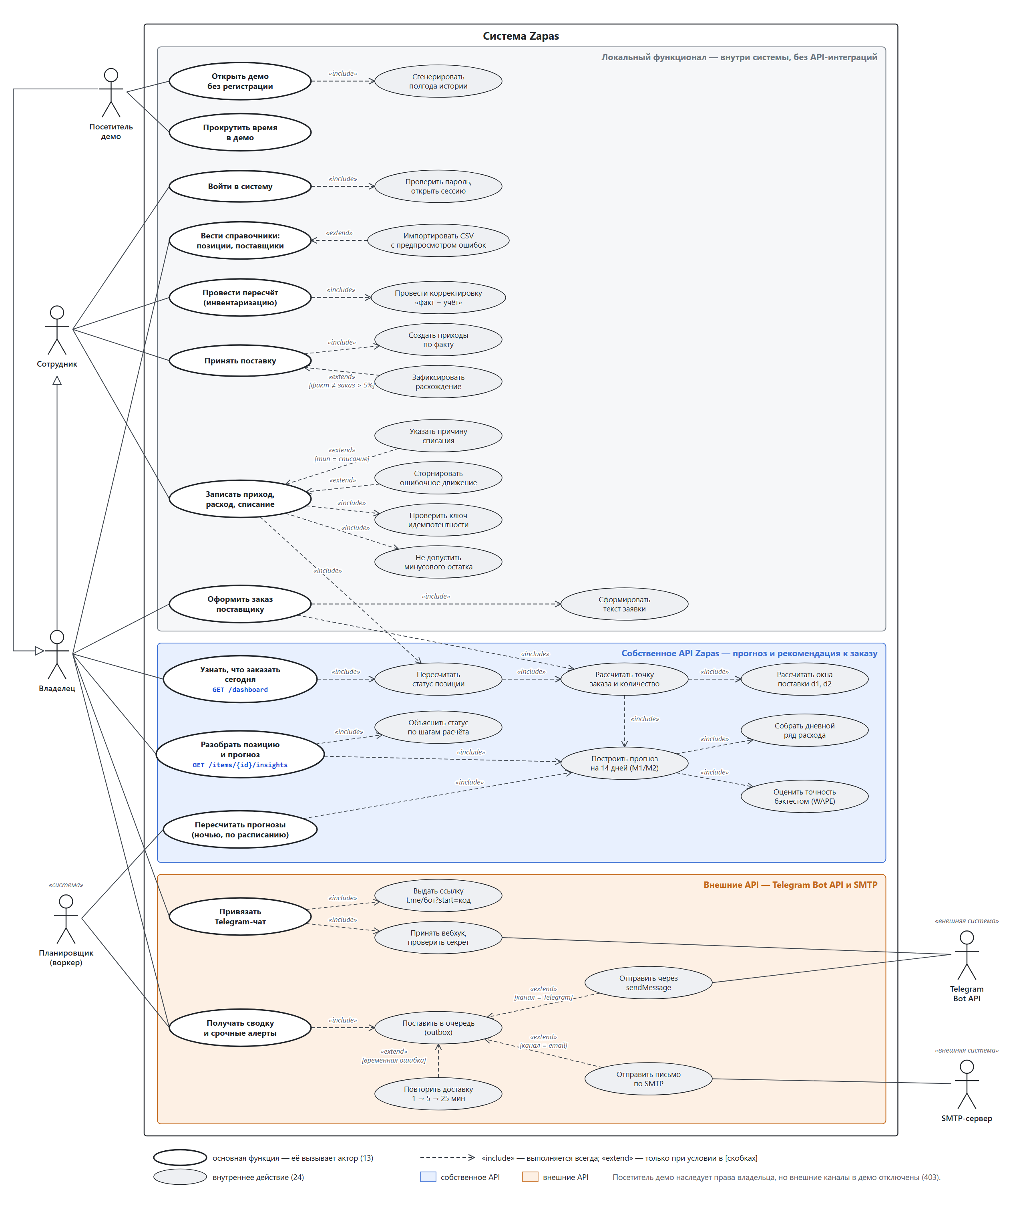
Рисунок 1 — Use-Case диаграмма сервиса Zapas
Акторы.
- Сотрудник вносит движения, пересчитывает и принимает поставки.
- Владелец наследует всё, что умеет сотрудник, и добавляет справочники, заказы, прогноз и уведомления.
- Посетитель демо наследует права владельца, но внешние каналы ему закрыты.
- Планировщик — системный актор: пересчитывает прогнозы ночью и запускает рассылку сводок.
- Telegram Bot API и SMTP-сервер — внешние системы.
Группы функций выделены цветом:
- серый блок — локальный функционал;
- синий блок — собственное API (прогноз и рекомендация к заказу);
- оранжевый блок — работа с внешними API.
13 основных функций — их напрямую вызывает актор:
Группа | Функции
Локальный функционал | войти в систему; открыть демо без регистрации; прокрутить время в демо; вести справочники; записать приход, расход, списание; провести пересчёт; оформить заказ поставщику; принять поставку
Собственное API | узнать, что заказать сегодня; разобрать позицию и прогноз; пересчитать прогнозы ночью
Внешние API | привязать Telegram-чат; получать сводку и срочные алерты
24 внутренних действия — их пользователь не вызывает напрямую:
Группа | Действия
Локальный функционал | проверить пароль и открыть сессию; сгенерировать полгода истории; импортировать CSV с предпросмотром ошибок; провести корректировку «факт − учёт»; создать приходы по факту; зафиксировать расхождение; проверить ключ идемпотентности; указать причину списания; сторнировать ошибочное движение; не допустить минусового остатка; сформировать текст заявки
Собственное API | пересчитать статус позиции; рассчитать точку заказа и количество; рассчитать окна поставки d1, d2; построить прогноз на 14 дней; собрать дневной ряд расхода; оценить точность бэктестом; объяснить статус по шагам расчёта
Внешние API | выдать ссылку для привязки; принять вебхук и проверить секрет; поставить уведомление в очередь; отправить через sendMessage; отправить письмо по SMTP; повторить доставку с задержкой
Связи include и extend. «include» означает, что действие выполняется всегда. «extend» — только при условии, указанном в квадратных скобках. Примеры с диаграммы:
- «Записать приход, расход, списание» включает проверку идемпотентности, запрет минусового остатка и пересчёт статуса позиции. Через пересчёт статуса локальная функция пользуется собственным API.
- «Указать причину списания» расширяет запись движения при условии [тип = списание]; «Сторнировать ошибочное движение» — тоже расширение.
- «Оформить заказ поставщику» включает расчёт точки заказа: строки заказа предзаполняются рекомендацией.
- «Поставить в очередь (outbox)» расширяется отправкой через Telegram или по SMTP в зависимости от канала, а при временной ошибке — повторной доставкой.
Всего на диаграмме 21 связь include и 7 связей extend.

6. Запись в общую Google-таблицу
ФИО | Название сервиса | Краткое описание | Внешние API
Остапенко Виталий ________ | Zapas | Веб-сервис для кофеен и кафе: ведёт склад, прогнозирует расход на 14 дней и говорит, что, сколько и до какого часа заказать у поставщика; присылает утреннюю сводку и срочные алерты | Telegram Bot API (сводки, алерты, привязка чата через вебхук); SMTP (email); в планах — API кассы iiko/Poster

Приложение А. Проверка на работающем сервисе
Все проверки выполнены 23.09.2026 на https://zapas.85.198.64.102.nip.io в демо-организации: реальные данные не затрагивались.
Запрос | Результат
POST /api/v1/sandbox | 201 за 1,64 с, создана организация, открыта сессия
GET /api/v1/dashboard | 38 позиций; 2 нет в наличии, 10 критичных, 15 заказать сегодня, 11 в порядке; 4 поставщика в предложениях
GET /api/v1/items/{id}/insights (молоко 1,5%) | статус order_today, 48 л = 4 коробки; расчёт сходится по шагам из п. 2.2
POST /api/v1/orders («Молочная ферма», без строк) | 201, черновик на 6 строк, текст заявки сформирован
POST /api/v1/telegram/link из демо | 403 «В демо внешние каналы отключены»
POST /api/v1/telegram/webhook без секрета | 403

